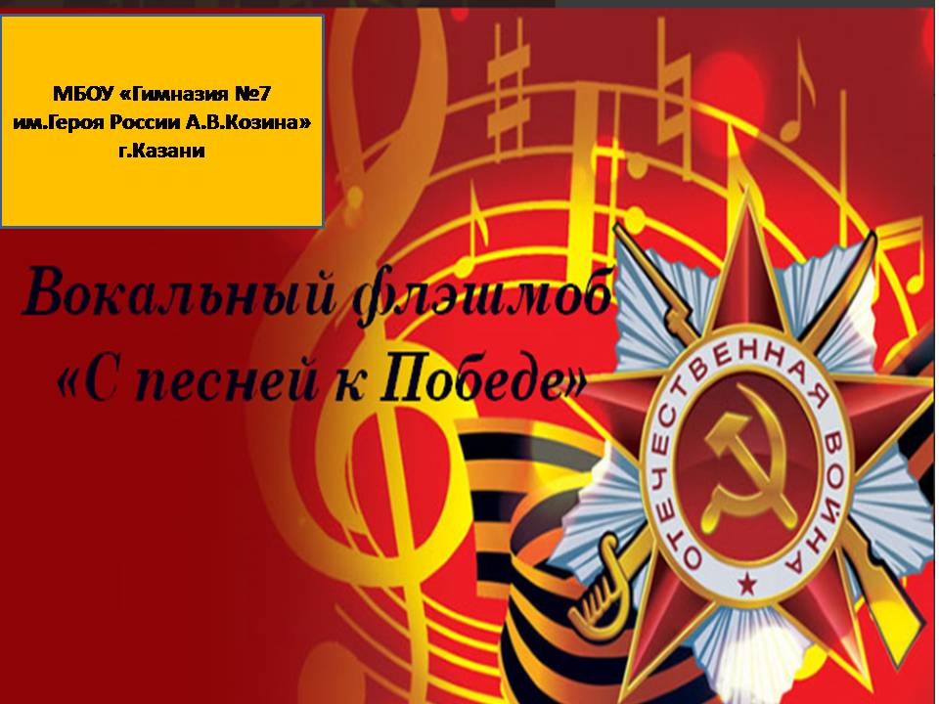

Дорогие ребята! Уважаемые папы и мамы, бабушки и дедушки!
МБОУ «Гимназия №7 им.Героя России А.В.Козина» приглашает принять участие в вокальном флэш-мобе «С песней к Победе», который посвящен 75 - летию ВОВ. Годы Великой Отечественной войны стали испытанием для советского народа. Каждый ковал победу на фронте и в тылу. Взрослые и дети вносили свой вклад в борьбу с фашистами. Одновременно с солдатами на поле боя и работниками тыла в строй встала песня. Именно песня поддерживала дух народа и поднимала патриотизм в сердцах. В первые месяцы войны советские композиторы сочинили десятки песен, большинство из которых «ушли на фронт». Знаменитая «Катюша» стала одной из самых популярных на фронте песен. Текст для нее написал поэт Михаил Исаковский, музыку – Матвей Блантер.
Условия:
1. Спеть семьёй (родители вместе с детьми, дети с бабушкой и дедушкой, брат с сестрой) песню «Катюша» под минус, который расположен по QR коду;

текст "Катюша" сможете найти по второму QR коду;

2. Снять на видео;
3.Видео прислать на электронную почту Olga_Arakcheeva@mail.ru и выложить в социальную сеть «Instagram» с хэштегом #песнипобедыгимназия7казань
Сроки проведения флешмоба: с 15 апреля 2020 г. по 1 мая 2020г.

